Политиките на ЕС в област „Енергетика” и влиянието на законодателството на ЕС в областта на околната среда

  - 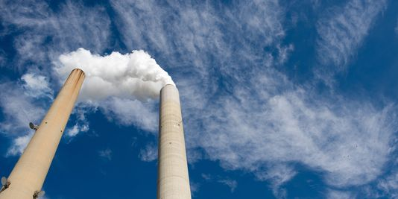

  - проф. Ив Пети
  - Юридически факултет на Университет на Лорен, Нанси, Франция

Въведение: Финансовата рамка на политиките на Европейския съюз

А. Многогодишна финансова рамка

1. Финансовата рамка за периода 2007-2013

2. Финансовата рамка за периода 2014-2020

Б. Бюджетът на ЕС

1. Бюджетната процедура след Договора от Лисабон / чл.314 ДФЕС/

2. Бюджетът на ЕС за 2014 /2013/ в цифри

Част 1 Договорът от Лисабон и Енергийната политика на ЕС /чл.194 ДФЕС/

Развитието на енергийната политика на Съюза при липсата на автономна нормативна база

Енергетиката и новата нормативна база след Договора от Лисабон

Част 2 Вътрешният енергиен пазар и свободното движение на стоки

Изменение на държавните монополи – чл. 37 ДФЕС

Задължението за изменение на държавните монополи

Дефиниране на държавен монопол посредством принципа на свобода на движение

Дефиниране на понятията специални и ексклузивни права

Приложение на задължението по чл. 37 ДФЕС в сектора на енергетиката

Енергиите като стока по смисъла на Договора

Изменение на монополите върху вноса и износа в сектора на енергетиката

Нетарифни ограничения- чл. 34 и 35 ДФЕС

Изключенията

Вътрешният енергиен пазар и свободите гарантиращи инвестициите в сектора на енергетиката

Юридическа рамка на общностните инвестиции

Членове 49 и 54 ДФЕС

Решението Daily Mail

Последващи решения: еволюция в съдебната практика

Особености при приложението на член 63 ДФЕС в областта на енергетиката

Част 3 Опазването на околната среда и влиянието й върху енергийната политика на Съюза

А. ЕС и борбата с глобалното затопляне

Климатичните промени, предизвикателството на 21 век

Промените в климата като безспорна даденост

Борбата срещу климатичните промени: цената на бездействието надхвърля тази на действието

Глобално предизвикателство, глобално действие

Инициативите на ЕС – 20-20-20 до 2020

Основни механизми в борбата с климатичните промени – ETS

Приложно поле и функциониране на системата

Разпределяне на разходите между държавите членки

Допълнителни механизми за борба с промените в климата

Възобновяемите енергийни източници: бъдещето ?

Биогоривата

Улавяне и складиране на въглеродния диоксид

Б. ЕС и опазването на биоразнообразието

Тревожната загуба на биоразнообразие

Нарастващият човешки фактор

Инвазивните видове

Замърсяване на крайбрежните зони

Икономическото значение на биоразнообразието

Инициативи на ЕС за възстановяване на биоразнообразието

Мрежата „Натура 2000”

Защита на горите

Борба срещу инвазивните видове

Защита на морската среда

